在 TCP/IP协议中数据链路层处于最底层，以帧的形式传输和接受数据。在这一层中MAC(Media Access Control)寻址是主要功能。在网络中MAC又称之为MAC地址，用于表示互联网上每个网卡的标识符，采用十六进制表示，共6个字节（48位），烧录 在网卡内部。更形象的说MAC地址就像身份证号码，全球唯一。以太网中数据帧之间是通过MAC寻址来到达对应的计算机网卡或者路由的，因此，服务器集群可 以充分利用这一特性来进行负载均衡。
数据链路层负载均衡通过修改通信协议数据包的mac地址进行负载均衡，集群可以通过如下图的部署来达到负载均衡：
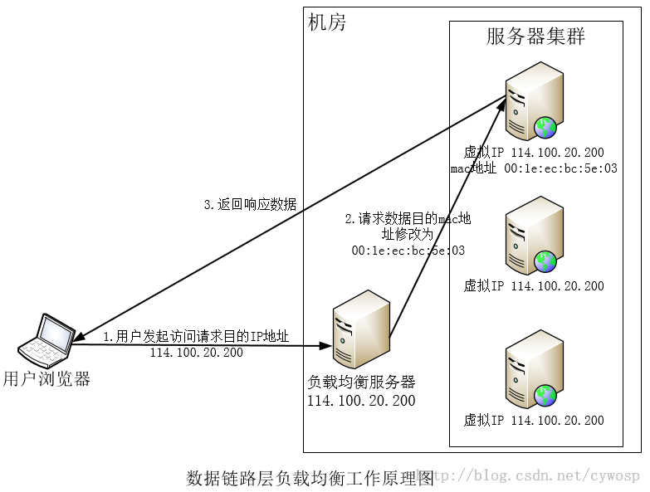
这种数据传输方式又称为三角传输，负载均衡数据分发过程中不修改IP地址，只修改目的MAC 地址，通过配置真实物理服务器集群所有机器虚拟IP和负载均衡服务器IP一致，从而达到不修改数据包的源地址和目的地址就可以进行数据分发的目的，由于实 际处理请求的真实物理服务器IP和数据请求目的IP一致，不需要通过负载均衡服务器进行地址交换，可将响应数据包直接返回给用户浏览器，避免负载均衡服务 器网卡带宽成为瓶颈。这种负载均衡方式又称之为直接路由方式（DR）.
如上图所示，用户请求到达负载均衡服务器114.100.20.200后，负载均衡服务器将数据包的目的MAC地址更改为 00:1e:ec:bc:5e:03，并不修改数据包目的IP，由于服务器集群所有服务器的虚拟IP地址和负载均衡服务器IP地址一致，因此数据可以正常 传输到达MAC地址为00:1e:ec:bc:5e:03的机器上，该服务器处理完之后，将响应数据包发送到网关服务器，网关服务器直接将数据包发送给用户浏览器，响应数据不需要通过负载均衡服务器，这样就避免了负载均衡服务器成为传输瓶颈的可能。
使用三角传输模式的链路层负载均衡是目前大型网站使用最为广泛的一种负载均衡手段。在Linux平台上最好的链路层负载均衡开源产品是LVS(Linux Virtual Server)。

